# Упражнение: Навигация между свързани таблици (Master-Detail навигация)

Състояние на настоящия учебен материал:



## Пациенти и прегледи

Дадена е база данни "**HospitalDb**" с таблици за пациенти "**Patients**" и прегледи "**Examinations**". Създайте **Windows Forms** приложение, което имплементира **Master-Detail навигация** и показва информация за **Пациенти** (**Име** и **ЕГН**) и техните **Прегледи** (**Дата**, **Име на лекар** и **Описание**). Имплементирайте **филтър** по **ЕГН** и **сортировка** по **Име** и **ЕГН** върху таблицата с **пациенти**.

### Пример

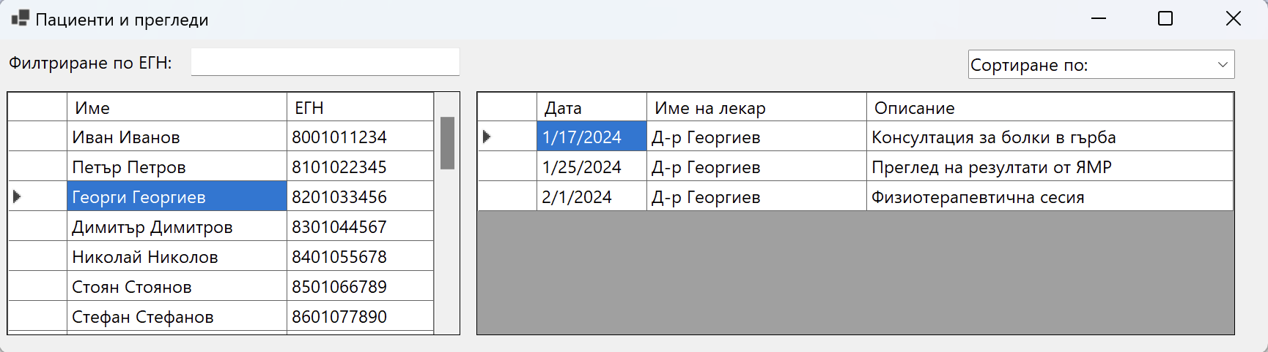

### Насоки

1. Създаваме приложение"**HospitalApp**" и добавяме нужните **компоненти**.

**dataGridViewPatients**

**dataGridViewExaminations**

**labelFilter**

**textBoxFilter**

**comboBoxSort**

1. Свързваме се с **базата данни** и **Entity Framework**. Добавяме **Data Source** към **DataGridView** компонентите. Структурираме и преименуваме колоните.

**dataGridViewPatients -> Patients**

**dataGridViewExaminations -> Examinations**

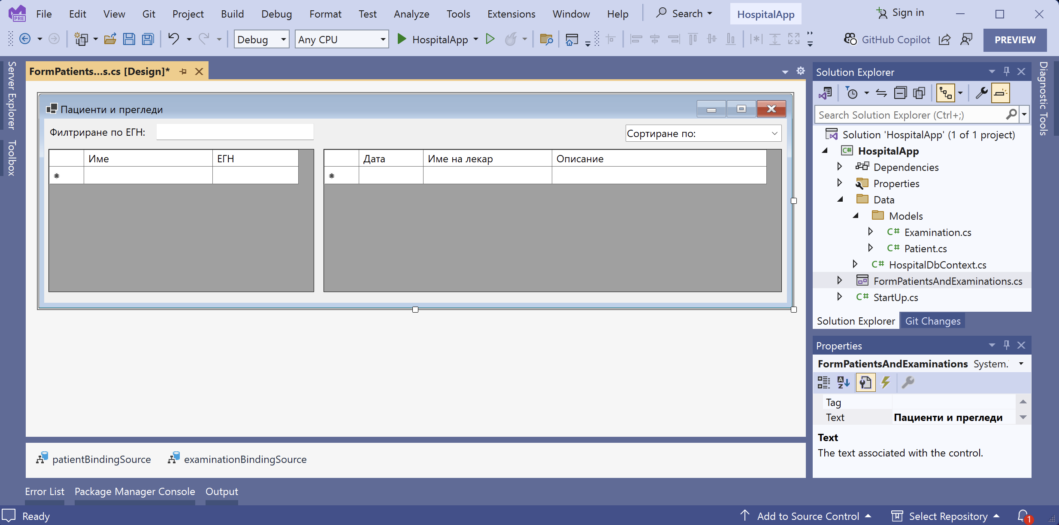

1. Имплементираме **Master-Detail** – добавяме **метод-обработчик** при **SelectionChanged** на **dataGridViewPatients**.

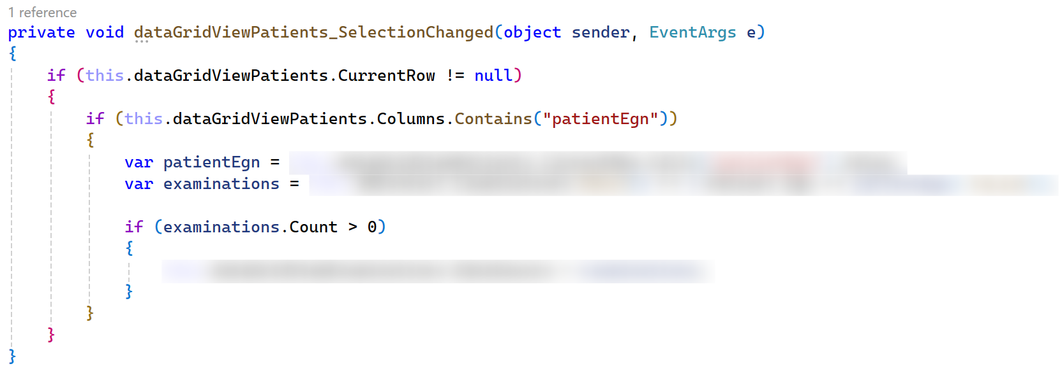

1. Имплементираме **филтриране** – добавяме **метод-обработчик** при **TextChanged** на **textBoxFilter**.

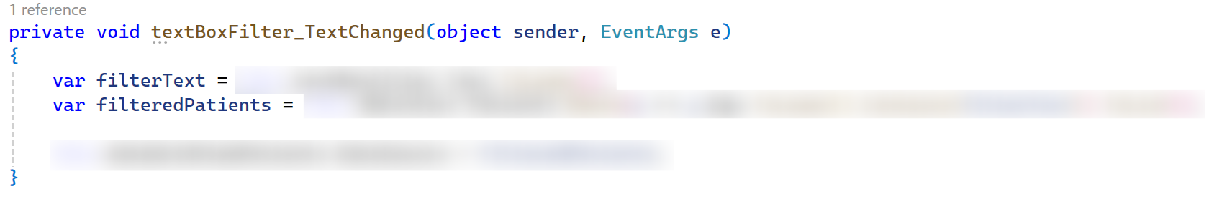

1. Имплементираме **сортиране** – добавяме **метод-обработчик** при **SelectedIndexChanged** на **comboBoxSort**.

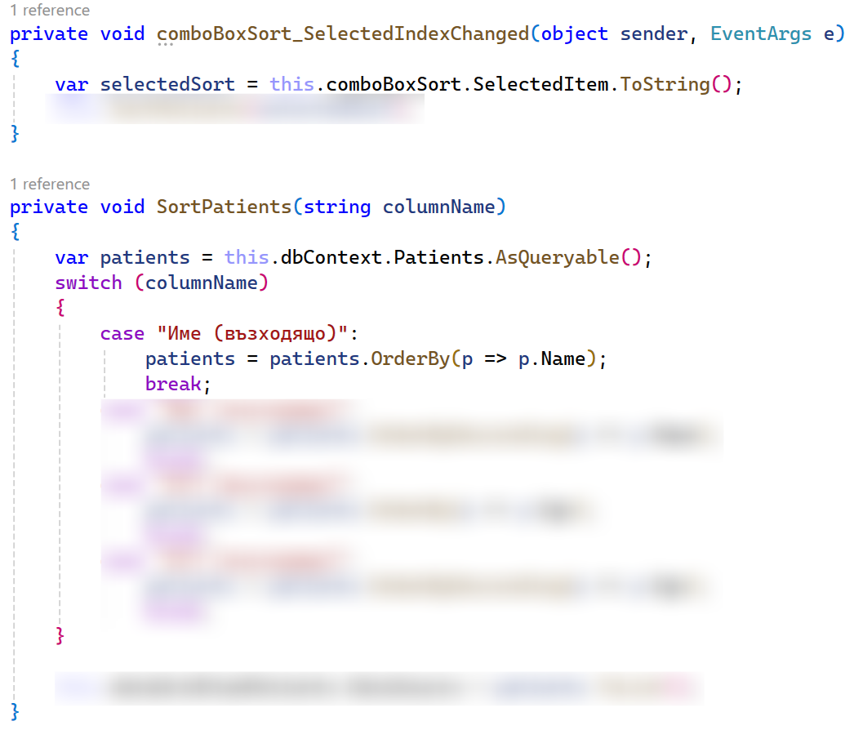

1. 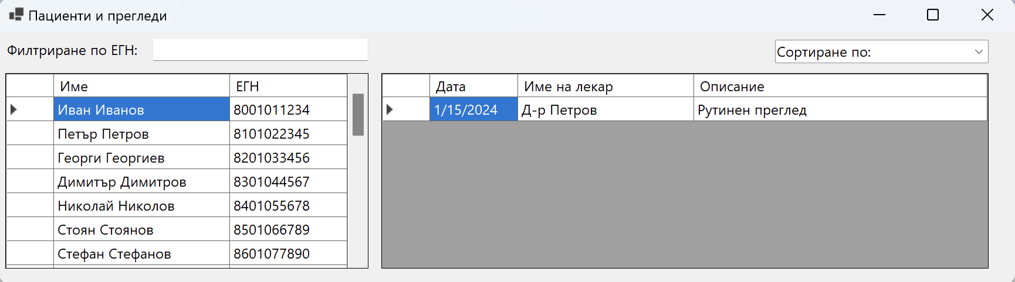Резултат - **Master-Detail**.
2. 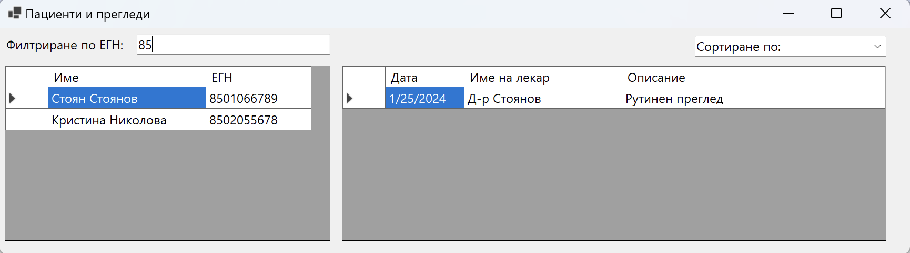Резултат – **филтриране**.
3. 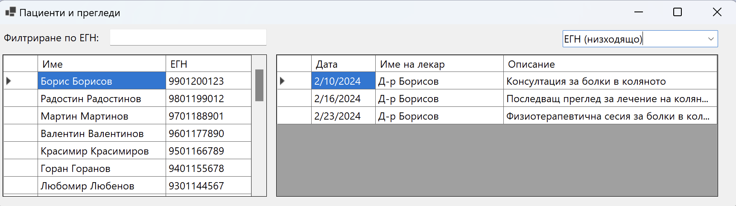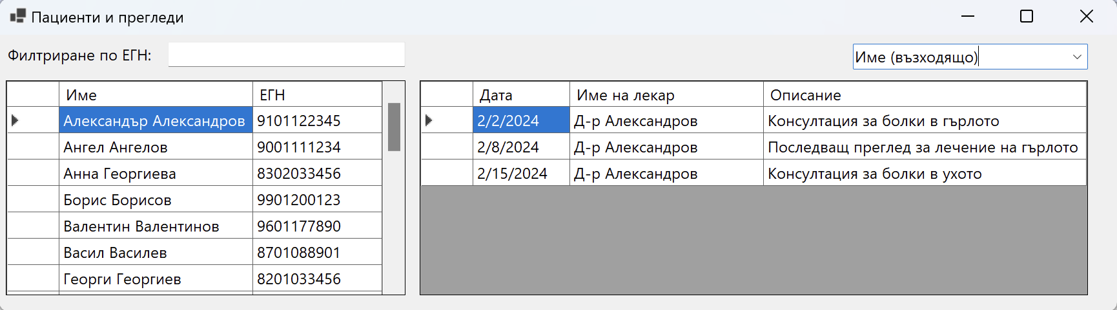Резултат – **сортиране**.